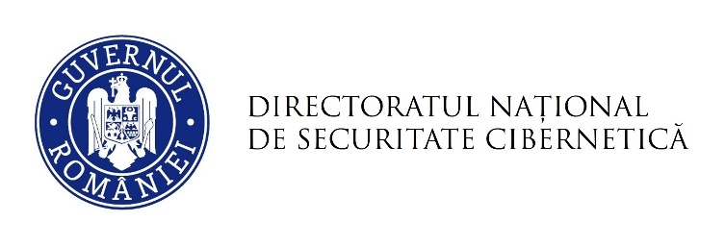

Comunicat de presă

București, 27 februarie 2022

Evenimentele geopolitice recente au transformat lumea pe care o știam. Mai mult ca oricând, trebuie să fim uniți pentru a face față provocărilor din ce în ce mai mari în materie de securitate cibernetică prezente și următoare.
Împărtășind aceleași misiuni și valori de integritate, libertate și reziliență, Directoratul Național de Securitate Cibernetică (DNSC) al României – în parteneriat cu Bitdefender – va oferi consultanță tehnică, informații privind amenințările și, în mod gratuit, tehnologie de securitate cibernetică pentru orice afacere, instituție guvernamentală sau cetățean al Ucrainei, pentru atât timp cât este necesar.
În plus, Directoratul, în parteneriat cu Bitdefender, va oferi gratuit, timp de un an, tehnologii de securitate cibernetică produse de Bitdefender către orice companie sau entitate publică din spațiul NATO sau al Uniunii Europene care dorește să își crească nivelul de securitate prin înlocuirea soluțiilor de securitate cibernetică ce ridică semne de întrebare din punct de vedere tehnic sau geopolitic.
România consideră că spațiul cibernetic trebuie să fie unul sigur și rezilient, iar interesele geopolitice sau militare nu ar trebui să afecteze viața oamenilor și activitățile profesionale ale acestora.
Ne menținem angajamentul de a-i ajuta pe toți cetățenii, precum și pe actorii din sectorul privat și public din lumea liberă și democratică, pentru ca planeta noastră să rămână liberă de conflicte.
Invităm toate statele membre ale NATO și ale Uniunii Europene să contribuie la acest efort.

Pentru mai multe informații vă invităm să vizitați www.dnsc.ro și www.bitdefender.com
#oneforall #allforone #Bitdefender #DNSC #cybersecurity

